【书记校长“访企拓岗促就业”系列活动】学校召开迎企入校促进就业工作会议
为深化校企合作、产教融合，进一步扎实推进书记校长访企拓岗促就业专项行动，2月24日上午，学校组织召开迎企入校促进就业工作会议，邀请企业嘉宾走进校园，通过座谈交流进一步了解用人单位对毕业生的知识、能力、素质要求，充分听取用人单位的意见建议，认真分析行业的发展趋势和人才需求形势，不断增强学校人才培养的针对性和适应性。共有来自6家企业的14名地市人社局领导和企业嘉宾应邀参会，学校党校长孔华，教务处、党政办公室、招生就业处负责人及部分二级学院党总支书记、院长参加了本次会议。会议由张兵校助主持。
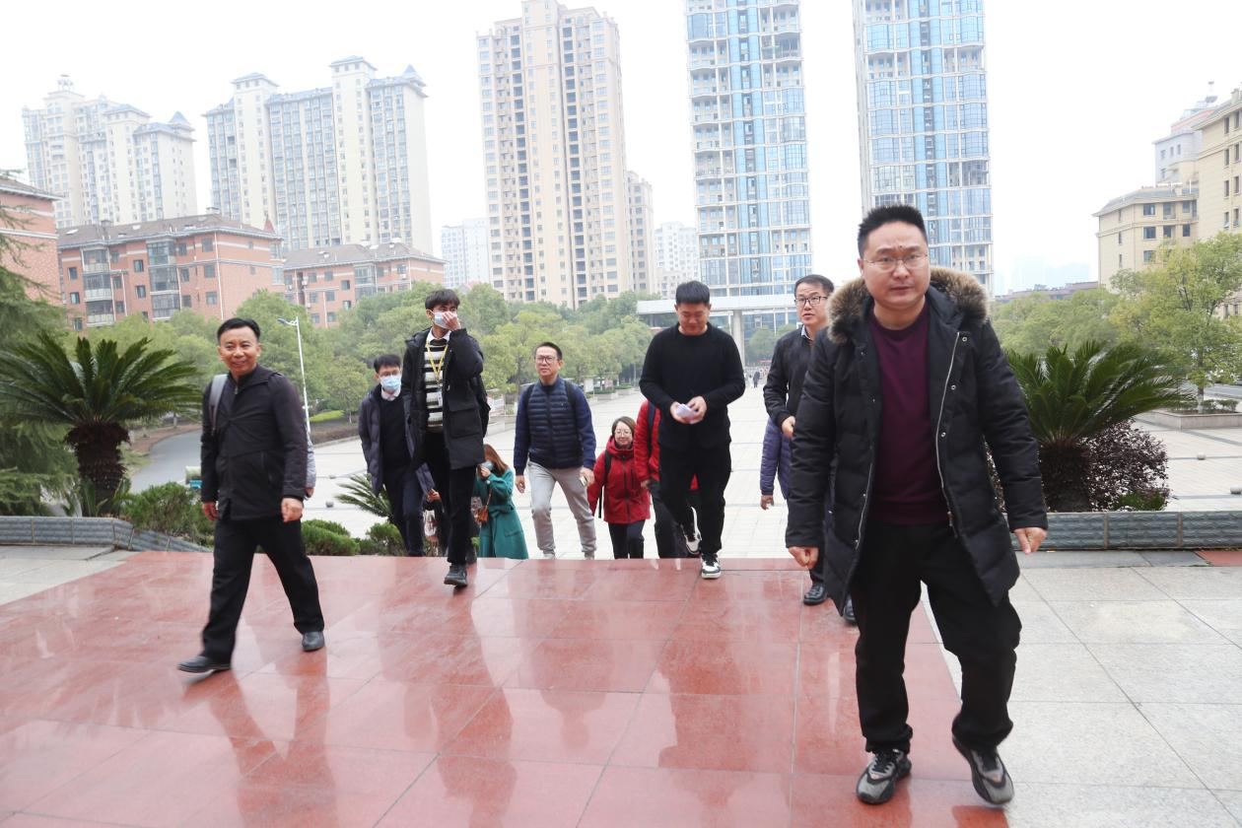

会上，张兵向与会企业嘉宾汇报了学校基本情况、办学特色及校企合作办学典型案例，并希望通过本次会议增进校企之间的相互了解，开展更深入地合作，更好促进人才培养质量提升和毕业生高质量就业。招生就业处副处长黄耀庆从学校在校生规模及毕业生状况、就业工作取得的成效和具体做法、2023届毕业生就业进展等三个层面介绍了学校就业工作开展情况。
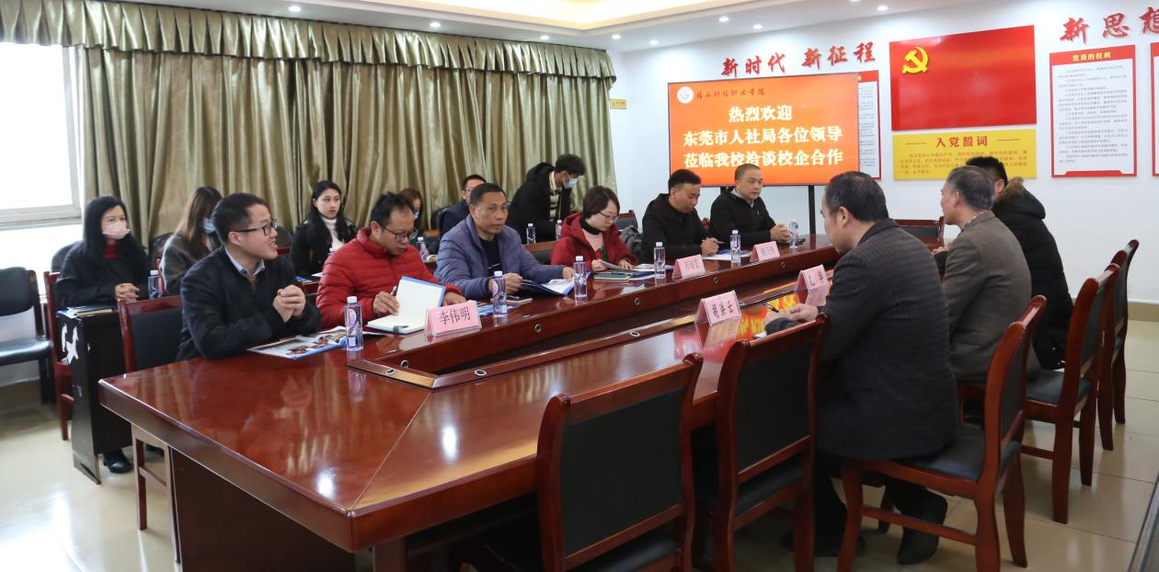

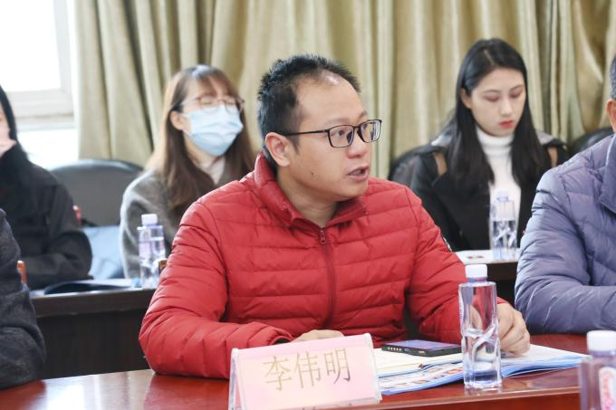
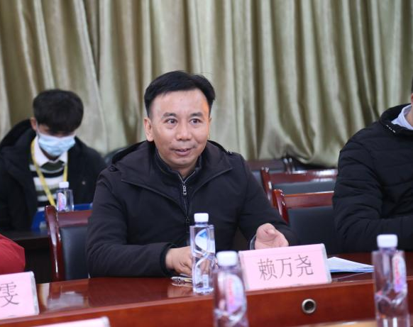

在校企互动交流环节，与会企业嘉宾发言踊跃，东莞市五株电子科技有限公司人事经理陈慧娴、东莞精品精华模具有限公司经理何智江、东莞建辉纸业有限公司人事专员萧月儿、东莞市莞邑企业事务所经理王庆球、广东汇齐新材料有限公司人事助理张日豪、广东五阳精滤副总经理等与会嘉宾分别发言，从企业用人需求，产教融合、订单培养等多方面表达了企业与学校深入合作的意愿，并对学校人才培养、专业建设、校企合作和毕业生就业等方面提出了意见建议。东莞市人社局石碣分局培训就业办负责人李伟明代表地方企业讲话，高度评价了学校近年来建设发展，特别是产教融合、订单培养、专业建设等方面取得的突出成绩，并希望学校进一步加强对学生主动思考能力、解决问题能力及信息化时代的学习和自我提升能力等方面的培养，使学生在走向工作岗位后能尽快适应企业需求，培养更多精准对接企业需求的高端技术技能人才。
会上，孔华校长代表学校对企业嘉宾的到来及对学校建设发展提出宝贵意见建议表示衷心感谢，并向与会企业嘉宾介绍了学校近年来的在人才培养质量提升和促进毕业生就业等方面取得的成效。孔华校长与企业嘉宾分享了新修订的职业教育法和江西省《江西基础教育高质量发展实施方案》《江西职业教育高质量发展实施方案》《江西高等教育高质量发展实施方案》（简称“三个方案”）等新发布法律政策赋予企业和学校更好发展职业教育的若干利好政策，表示校企双方都应充分利用好这些新政策，共同为职业教育发展做出更大贡献。
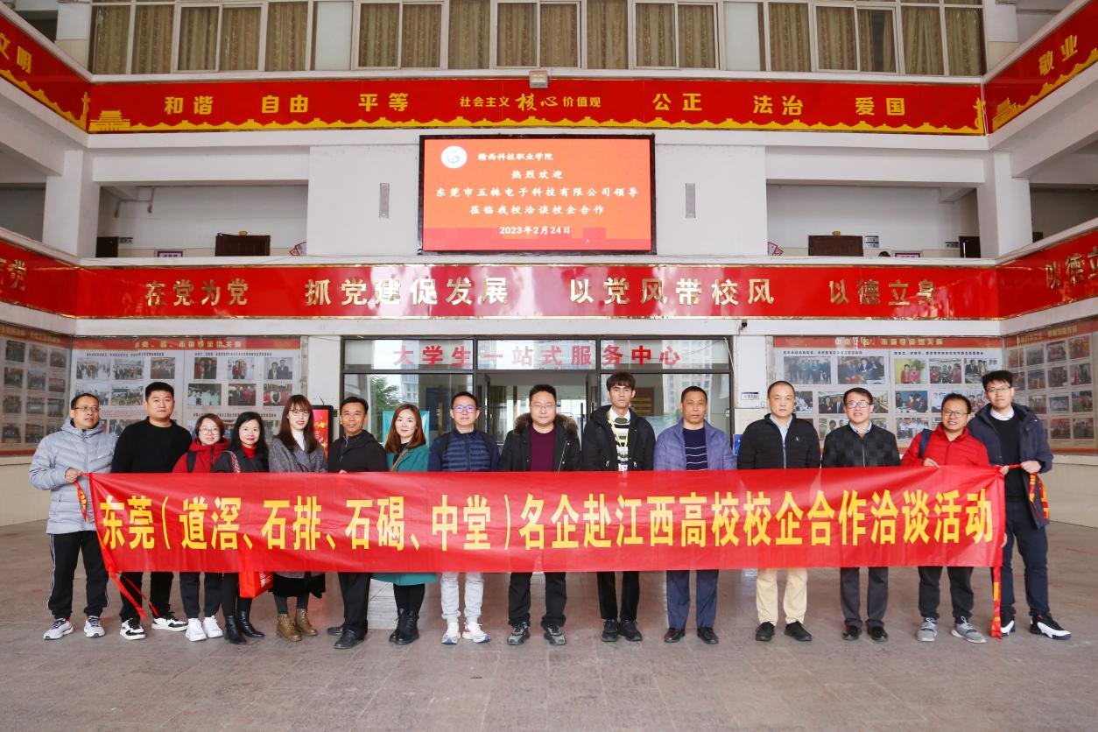

会议最后，张孔华校长希望企业和学校充分发挥各自具备的资源优势，通过双方深度合作，实现资源共享、优势互补、开创校企互利共赢新局面，得到与会企业嘉宾一致赞同。

